Перевод – Алена Белова

Новые средства медиа, новые агенты влияния и способы применения медиа-технологий в PR-деятельности.
Плюс кейс! (2010)

http://sncr.org/wp-content/uploads/2008/08/new-influencers-study.pdf
New Media, New Influencers
and Implications for Public Relations
A Research Study by the
Society for New Communications Research
With the Support of Institute for Public Relations & Wieck Media
© 2008 Society for New Communications Research
All rights reserved. Printed in the United States of America.

Пол Гиллин, старший научный сотрудник, Ассоциация Исследования Новых Средств Коммуникации

Нижеследующее – резюме научного исследования, проведенного командой научных сотрудников Ассоциации Исследования Новых Средств Коммуникации. Проведение исследования стало возможно благодаря гранту, предоставленного Институтом по Связям с Общественностью и Вик Медиа. Полный отчет Ассоциация совместно с Институтом подготовит в ближайшем будущем, и он будет доступен как членам и представителям этих организаций, так и коллегам, занимающимся связями с общественностью в целом.

Маркетологи и специалисты в области связи с общественностью в настоящее время активно дискутируют относительно только появившихся многочисленных каналов коммуникации. Сформировавшиеся в интернете такие инструменты социальных медиа, как блоги, подкасты, онлайн-видео и социальные сети, предоставили возможность самовыражения миллионам пользователям. Несмотря на то, что традиционные медиа-каналы продолжают играть важнейшую роль в распространении информации, они все больше попадают под влияния онлайн-проектов. Эти «новые агенты влияния» изменяют всю маркетинговую структуру, существующую сотни лет, приводя к появлению совершенного нового стиля маркетинга, основанном на использовании и понимания общения и сообществ по интересу как основных его элементов.
Маркетологи реагируют на новые силы одновременно с оживлением, страхом и увлечением. Они встревожены перспективами предоставления уступок по контролю своих рекламных обращений и идей неизвестным для них сообществам. Однако в то же время они с оживлением реагируют на перспективы использования этих же инструментов для прямого обращения к потребителям без вовлечения дополнительных медиа-посредников.
Ассоциация Исследования Новых Средств Коммуникации провела исследование с целью изучения изменения модели влияния в медиа; кроме того, исследование проводилось также с целью определения, как специалисты в области коммуникации рассматривают эти изменения посредством признания социальных медиа. Целями исследования заключались в определении того, как организации:
- Определяют новых агентов влияния;
- Связываются с ними и впоследствии создают с ними определенные контакты;
- Используют социальные медиа для установления влияния; и
- Оценивают эффективность всех вышеуказанных действий.

Главная задача этого исследования заключалась в использовании полученной информации с целью предоставления ряда полезных рекомендаций профессионалам в области распространения информации.

Методология
В рамках исследования было использован опрос организаций в сети Интернет, созданный с использованием технологий Qualtrics. Опрос проводился с сентября 2007 года по ноябрь 2007 года. Выборка, предопределяющая основной интерес исследования, - это активные пользователи социальных медиа, то есть специалисты по коммуникации с глубокими знаниями в этой области, активно использующие все инструменты социальных медиа, в том числе блоги, подкасты, онлайн-видео, социальные сети, а также другие активно формирующиеся в этой сфере коммуникационные средства и технологии.

Выборочная совокупность
Из числа опрошенных организаций 78% используют блоги, 63% - онлайн-видео, 56% - социальные сети, а 49% используют подкасты в рамках своих проектов коммуникации с потребителями. Общий размер выборки для опроса в рамках данного исследования – 297 профессионалов в области коммуникации: 37% из них - специалисты по связям с общественностью и маркетингу, работающие в агентстве; 35% - штатные пиар-специалисты и специалисты в области корпоративных коммуникаций; 22% - консультанты в области маркетинга и связей с общественностью; 4% работали на медиа-структуры и 2% являлись специалистами, занимающимися рекламой и «раскруткой» бренда.

Компонент «анализа ситуации»
Помимо опросной составляющей, в исследовании также представлена информация о семи примерах конкретных проблемных ситуаций в компаниях, активно использующих социальные медиа. Эта информация была собрана посредством телефонных интервью, взятых сотрудниками Ассоциации у представителей различных организаций, таких, как BlendTec, EepyBird, MARC Research, The Mayo Clinic OX2, Quicken Loans и организации «Красный Крест». (Все «кейсы» будут доступны как подкасты на сайте Ассоциации (в серии подкастов «Диалоги о современных коммуникациях»), а также в полном тексте в рамках итогового отчета Ассоциации.)

Таблица 1:
Какие из указанных онлайн-инструментов ваша организация использовала по крайней мере в одной из кампаний (в области соц.медиа) ?
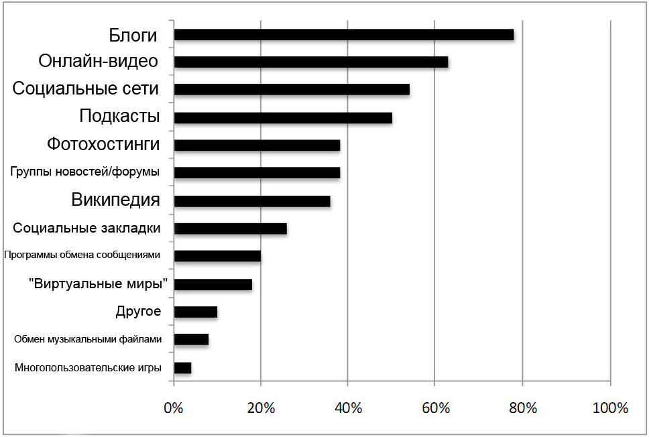
Каналы социальных медиа
57% опрошенных отметили, что социальные медиа становятся все более ценным инструментом для них по мере увеличения числа пользующихся ими потребителей. 27% респондентов заявляют, что социальные медиа – ключевой элемент их коммуникационной стратегии. Только 3% отметили, что социальные медиа имеют небольшое значение или вовсе такового не имеют для инициатив компаний в области коммуникаций с потребителями.
Хотя блоги, онлайн-видео и социальные сети были отмечены как наиболее популярные инструменты в области социальных медиа, респонденты также активно используют и другие технологии в этой сфере. Подкасты, группы новостей, фотохостинговые сайты и википедия также широко ими применяются (см. таб. 1)

Таблица 2:
Пожалуйста, определите, как вы оцениваете эффективность каждого инструмента (соц.медии) с точки зрения достижения целей кампании?
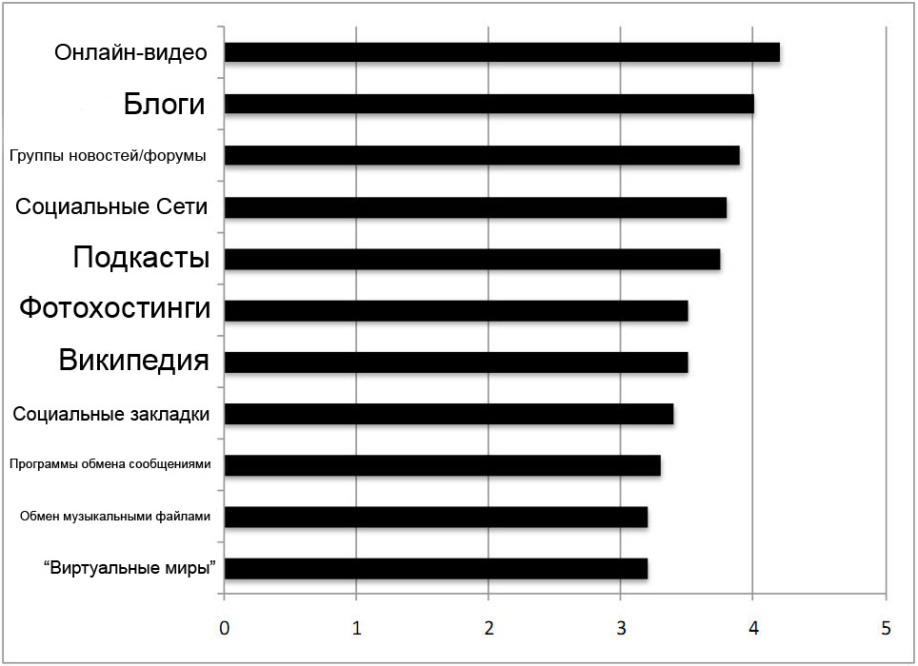Респонденты отметили в целом высокий уровень удовлетворения своих профессиональных потребностей с использованием этих инструментов социальных медиа, однако ни одна из этих технологий не проявила себя наиболее эффективной относительной других. В действительности отклонение в уровне выявленной эффективности среди пяти наиболее популярных средств коммуникации было настолько мало, что его можно считать статистически незначительным.
Говоря о системе показателей, используемой респондентами для оценки воздействия, которое формируется посредством проведения их собственных кампаний в области социальных медиа, исследователи с удивлением обнаружили, что такие стандартные интернет-показатели, как место сайта в выдаче поисковых запросов и объем трафика сайта, воспринимались опрашиваемыми как гораздо более применимые в определении влияния организации и успеха кампании в целом, чем информация об осведомленности аудитории о бренде и увеличение прибыли организации. Популярность этих количественных критериев была особенно интригующей, поскольку преимущества проектов «маркетинга через диалог» были широко разрекламированы для узнаваемости бренда и удовлетворения клиентов.
Одним из возможных объяснений этого факта является то, что «узнаваемость» трудно измерить, и сама по себе с течением времени медленно поддается изменениям, в то время как резкое улучшение расположения сайта в поисковом запросе ведет к немедленному удовлетворению основных спонсоров кампании. Другим объяснением может быть отсутствие в данной сфере консенсуса по вопросу определения оценочных критериев по проектам в области социальной медиа. Это приводит к тому, что ПР-специалистам и профессионалам в области коммуникаций приходится возвращаться к показателям, которые использовались в прошлом (табл. 3)
Когда респондентов попросили определить критерии для оценки общей эффективности проектов социальных медиа, они, тем не менее, указали на узнаваемость и факторы вовлеченности клиентов, а не на систему жестко привязанных показателей (табл. 4).

Таблица 3: Оценивая влияние на вашу организацию проектов в сфере социальных медиа, какой критерий вы определили бы как наиболее важней? (1 = совсем не эффективный, 5 = самый эффективный)
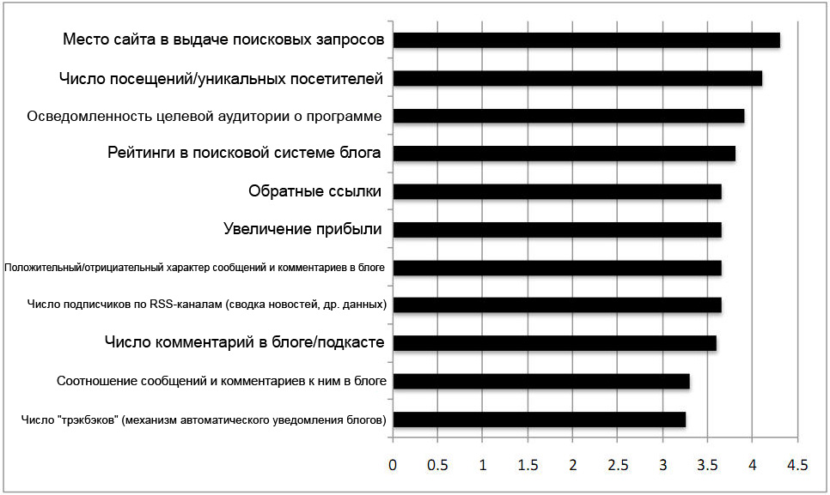
Критерии оценки успеха и определения воздействия организаций посредством технологий социальных медиа
Более половины респондентов (51%) признали, что измеряют успех или неуспех своих кампаний в социальных медиа «формально». Наиболее ценными показателями здесь стали улучшение отношений с ключевой аудиторией, усиление репутации, осведомленность потребителей о программе и число комментариев и сообщений, имеющих отношение к организации и ее продуктам. Ближе к концу рейтинга оценки инициатив в области социальных медиа находится освещение в традиционных медиа-источниках вышеобозначенных инициатив.

Критерии определения наиболее влиятельных блоггеров и подкастеров
Примечательно то, что респонденты не пришли к согласию по вопросам определения наилучшего критерия, определяющего степень влияние. Многие факторы были предложены как чрезвычайно важные, начиная от такого трудно оцениваемого критерия как «качество «контента» (содержания)», заканчивая такими легко оцениваемым фактором, как количество просмотров страниц сайта и место сайта в выдаче поисковых запросов. Три лучших критерия для определения значимости и потенциальной влиятельности блоггера или подкастера следующие: качество содержимого блога или подкаста; значимость этого содержания для компании или бренда; место в поисковом запросе. Удивительным фактом для исследователей стало то, что критерий, определяющий степень приверженности онлайн-посетителей к блогу или подкасту, был в числе наименее важных для респондентов. Исследователи также с удивлением обнаружили, что в этом отношении такие смутные критерии были, по крайней мере, так же важны, как количественные данные (табл. 5).

Таблица 4.: Какие показатели вы рассматриваете как наиболее важные в процессе измерения эффективности по общению с «новыми агентами влияния»?
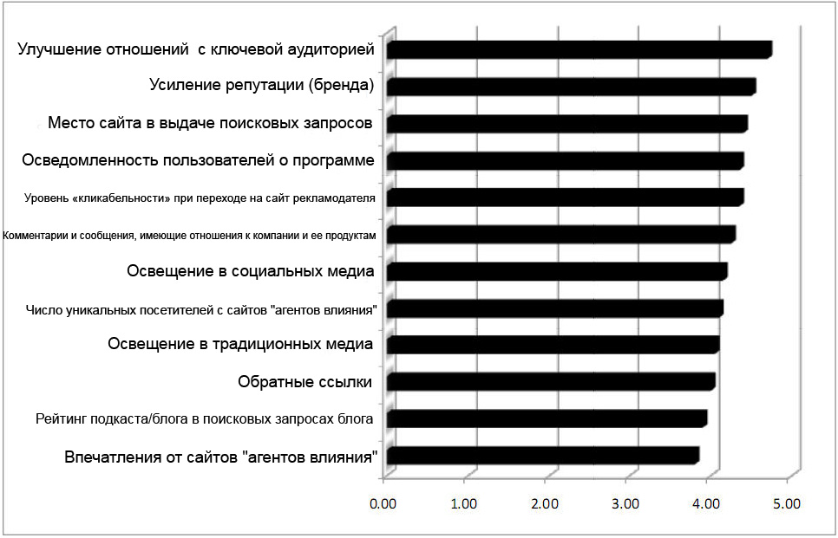

Критерии определения влияния в социальных сетях и онлайн-сообществах
В определении респондентами рейтинга критериев влияния в таких социальных сетях, как MySpace, Facebook и FlickR также имело место путаница. На деле большинство из них выбрали пункт «другое», который оказался выше других 11 вариантов критериев.
В тех случаях, когда респонденты всё же указывали предпочтение по критерию оценки, их выбор отражал те стандарты, которые они применяют по отношению к блогам и подкастам. Три главных критерия для оценки влияния отражают, прежде всего, значимость онлайн-вовлеченности в социальные сети и сообщества: уровень участия, частота написания сообщений членами сообщества и признание бренда пользователем.
Принципиальное отличие между системой показателей социальных сетей и показателями блогов и подкастов заключается в том, что многие социальные сети закрыты и поэтому не появляются в результатах поисковых запросов. Таким образом, количественные показатели, которыми руководствуется специалист-коммуникатор, в большей степени основаны на количестве связей, которые агент влияния устанавливает в рамках социальной сети, а также на общем уровне его или ее активности, которая выражается в количестве вопросов и комментариев (табл. 6).

«Вертикальное» и демографическое восприятие
И наконец, респондентам был задан ряд вопросов о применении изменяющейся структуры влияния в отношении конкретных отраслей и возрастных групп. Полученные результаты не удивили исследователей. Отрасли, которые играют ведущую роль в социальных медиа (в том числе такие отрасли, как медиа, развлечения и технологии), оказались впереди других из-за их способности использовать инструменты социальных медиа для усиления их влияния. Респонденты также отметили следующие сферы: искусство, развлечение и отдых; коммуникации; компьютерная техника и образование.

Таблица 5:
При оценке важности блоггера или подкастера по отношению к вашей коммуникационным маркетинговой или PR-программам, какие критерии вы бы выбрали как принципиальные? ( 1 = совсем не важный критерий, 5 = наиболее важный)
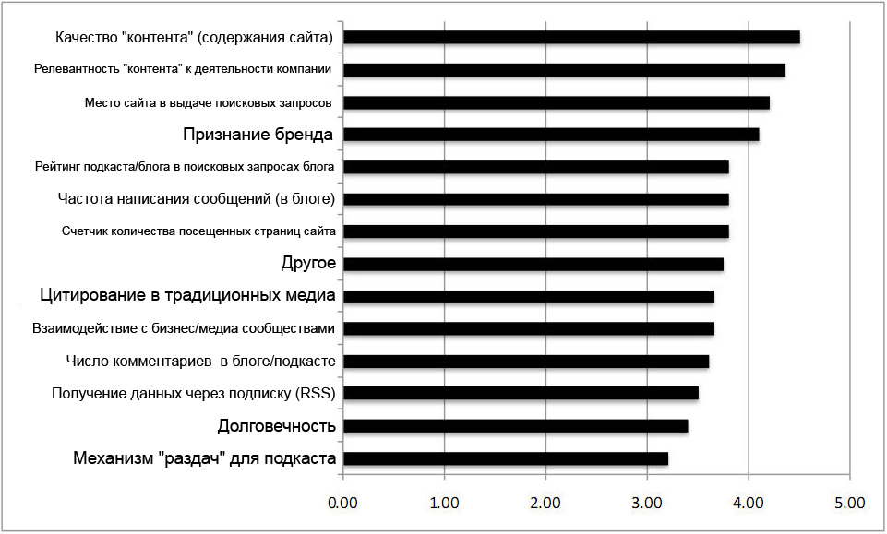
Отрасли, которые рассматривались как сферы, в которых использование этих инструментов для увеличения собственного влияния рассматривалось как наименее вероятное, преимущественно связаны с тяжелой промышленностью, логистикой и строительством (Табл. 7).
Кроме того, эффективность инструментов социальных медиа оказалась более высокой, когда они были направлены на представителей младших возрастных групп. Интересно отметить, однако, что легко разбирающихся в социальной сети MySpace пользователей возрастной группы до 18 лет примерно столько же, сколько подобных пользователей у двух последующих возрастных групп, 18-25 и 26-35, соответственно. В самом деле, респонденты отметили, что все лица в возрасте до 45 лет практически одинаково готовы использовать социальные медиа и в то же время быть подвергнуты воздействию посредством этих медиа-инструментов (табл. 8).

Выводы
Основываясь на вышеприведенных наблюдениях, исследователи пришли к следующим выводам:
- Социальные медиа стремительно становятся ключевым каналом распространения информации. 57% из числа тех, кто уже давнее время использует средства социальных медиа, сообщили о всевозрастающей ценности этих инструментов для их деятельности; а 27% сообщили, что социальные медиа являются ключевым элементом их стратегии в области коммуникации.
- Блоги, онлайн-видео и социальные сети в настоящее время являются наиболее популярными инструментами в сфере социальных медиа, однако, не ограничиваясь вышеперечисленным, ПР-специалисты и профессионалы в области корпоративных коммуникаций используют самые разнообразные средства для охвата аудитории, в зависимости от конкретной ситуации.

Таблица 6.
Какие критерии, по вашему мнению, значимы в определении агентов влияния в рамках социальных сетей? (1 = совсем незначимый, 5 = самый значимый)
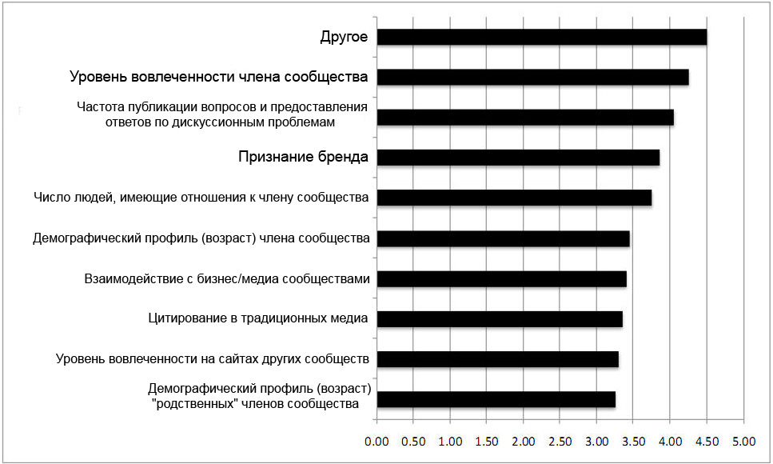

Таблица 7.
В каких сферах потребители, работники, поставщики и пр., по вашему мнению, будут наиболее подвержены влиянию благодаря инструментам социальных медиа?
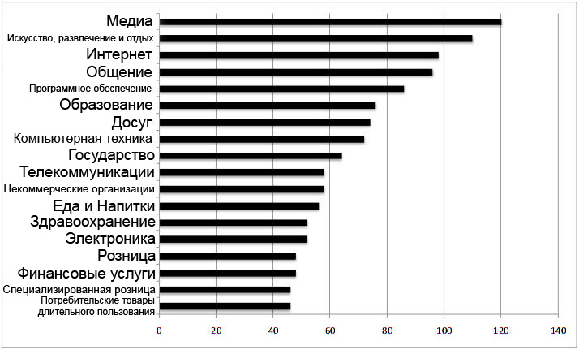

• В настоящее время среди важнейших критериев для определения значимости и потенциального влияния блоггера или подкастера выделяются следующие: качество содержания, актуальности содержания для компании или бренда, место сайта в выдаче поисковых запросов; однако в то же время возникают всё более новые системы показателей, и поэтому эти критерии могут быстро измениться.
• Важнейшими критериями для оценки воздействия человека в онлайн-сообществах и социальных сетях являются: уровень участия, частота написания сообщений членами сообщества и известность бренда на рынке.
• Около половины респондентов признали, что измеряют успех или неуспех своих кампаний в социальных медиа формально. Их основные задачи заключаются в укреплении отношений с ключевыми аудиториями, повышении репутации собственного бизнеса, увеличении информированности потребителей о своей деятельности в Интернет, запрашивании комментариев у пользователей и организации системы обратной связи.

Одним словом, очевидно, что социальные медиа меняют наше восприятие средств массовой информации и влияния, но даже несмотря на все большое число компаний, берущих на вооружение социальные медиа, они все еще пытаются найти эффективные системы показатели для определения наиболее влиятельных игроков. Эти поиски отражают текущие споры по вопросу применения обычных систем показателей по отношению к новым средствам массовой информации, а также по отношению к отсутствию четкого определения наилучшего способа оценки социальных медиа.
Вопрос о показателях, вероятно, останется животрепещущим до тех пор, пока эта отрасль не остановится на одном всеобще согласованном стандарте. Мы надеемся, что данное исследование поможет продвинуться вперед в дискуссиях и дебатах по этому вопросу, поскольку мы работаем в этой сфере, прежде всего, с целью обозначения наиболее подходящих критериев для определения влияния и оценки успеха в этой новой медиа-сфере.

Таблица 8: Какова вероятность того, что люди из следующих категорий могут быть подвергнуты влиянию социальных медиа?

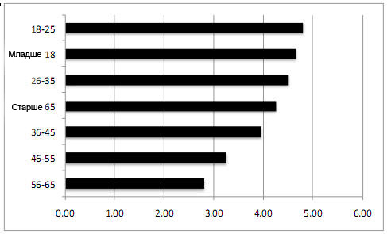

Пол Гиллин – старший научный сотрудник Ассоциации. Он – опытный журналист в области технологий, а также основатель и редактор журнала TechTarget. Ранее был редактором и главным исполнительным редактором журнала Computerworld. У него есть собственная колонка в журнале Business 2.0, посвященная социальным медиа, а также книга «Новые агенты влияния», представляющая собой хроники происходящих под влиянием блоггеров и подкастеров изменений в отрасли. Гиллин специализируется на консультировании маркетологов по вопросам оптимизации стратегий с использованиям различных каналов сети Интернет. Пол имеет блог www.paulgillin.com

Исследовательская группа для этого исследования состоял из пяти сотрудников Ассоциации: Джозев Карабис, Джон Касс, Пол Гиллин. Ричард Нахт и Грег Певерилл-Конти. Ассоциация благодарит их работу над этим исследованием.
Кроме того, Ассоциация благодарит всех участников опроса и исследований и выражает свою признательность Институту по связям с общественностью и Вик Медиа за поддержку этого исследования.
Кейс
«Блэндтек»
Чудеса вирусного видео
Пол Гиллин,
Старший научный сотрудник, Ассоциация Исследования Новых Средств Коммуникации
Идея возникла из кучи опилок на полу лаборатории. Через 15 месяцев она трансформировалась в целую компанию.
На начало осени 2006 года Джордж Райт был директором по маркетингу компании Блэндтек всего несколько месяцев. Компания, основанная в городе Орем, штат Юта, была небольшой коммерческой организацией по производству бытовой техники, в частности блендеров для продовольственных компаний. Передовая продукция компании имела отличную репутацию за счет хорошего качества и долговечности. Том Диксон, основатель и главный инженер компании, и не думал о другом пути развитии компании.
Бизнес у компании развивался успешно, но она хотела выйти на потребительский рынок, где поварам все больше требовалась технические бытовые устройства. Задача Райта заключалась в осуществлении этой стратегии. Вопрос стоял: каким образом это осуществить? В структуре Блэндтек маркетинговый отдел был одним из наиболее маленьких, а бюджет в целом был вовсе небольшим. Имя компании было едва известно, а имена конкурентов были на слуху. Каким образом компания могла преодолеть все эти трудности?
Именно тогда Джордж Райт заметил опилки.
Генеральный директор Диксон был довольно практичным человеком. На регулярной основе он тщательно подготавливал свою продукцию. Часто для проверки продукции требовалось проводить измельчение всех типов неподатливых объектов в блендере, чтобы Диксон мог определить, может ли блендер их размельчить. Он с большим энтузиазмом создавал наиболее мощный и долговечный продукт на рынке. Нагрузочные испытания бытовых приборов также было частью повседневной деятельности. Однажды он измельчил сосновые доски (два на два дюйма величиной).
Для опытного глаза Райта эти опилки были равны куче золота. Он убедил Диксона записать на видео часть из его тестов. Далее он потратил 50 долларов на покупку товаров домашнего обихода: немного кубиков льда, кусок мрамора, расчески, цыпленка на вертеле и «Хэппи-Мил» из Макдональдса. Коллега Райта соорудил простую установку и в итоге они записали 5 видеороликов, каждый длительностью менее чем 2 минуты. В каждом ролике появлялся Диксон, одетый в белый лабораторный халат и защитный очки, на фоне небрежно расставленных предметов обихода, приобретенных Райтом.
Диксон превратил мрамор в порошок. Затем он смешал цыпленка с целой банкой кока-колы, и получившееся варево назвал «КоЧикен». На видео также видно самого Райта, который пробует получившийся напиток, заявляя: «Это хороший КоЧикен!». Также в видеоролики было добавлено немного музыки, и впоследствии он были загруженный на сайт YouTube, тогда еще молодой и развивающися сайт по обмену видеороликами.
Всё остальное – это история вирусного маркетинга. У Блендтека не было бюджета на большую рекламную кампанию, и в итоге начальство попросило работников распространить информацию о видеороликах среди их друзей, семей и потребителей. Небольшой департамент Райта распространил ссылки на видеоролики по социальным сетям (в т.ч. Digg.com) и продемонстрировал видео блоггерам, специализирующимся на поставках кулинарной продукции. Остальное же сделали зрители. В течение недели у видеороликов компании набралось более миллиона просмотров на YouTube.
От зрителей стали приходить предложения по уничтожению в блендере других предметов.
Блэндтек решил угодить зрителям, и в последующие месяцы генеральный директор компании измельчил в блендере ряд предметов, начиная с обычных (кофейные зерна и кредитные карты), заканчивая довольно странными («Фёрби» и игра Guitar Hero III ).
Каждый раз видео имело схожий формат: выглядящий как дедушка благосклонно улыбается в процессе уничтожения несчастного прибора или спортивного оборудования. Когда резня закончена, Диксон высыпает тлеющие останки на тарелку и саркастично шутит. Зрители были в восторге.
Ролики стали хитом, а Блэндтек - всеобще узнаваемым брендом. Видеоролик, в котором показан iPhone Apple, превращающисйся в облако черного пепла, просмотрели более 5 миллионов человек на YouTube и Revver. Кроме того, компания удовлетворила тысячи заявок, которые были получены компанией после видеоролика с IPhone’ом, Эти заявки на измельчение различных предметов едва ли оставят хоть какой след в каталоге предложений, который насчитывает более 100 000, говорит Райт.
Менее чем за 15 месяцев спустя проект «Будет ли это смешиваться?» (‘Will it blend?’) стал легендарным. Диксон появился на национальном телевидение в прайм-тайм, о нем писали практически все крупнейшие газеты в стране. Маркетологам компании больше не требовалось сообщать о появлении новых видеороликов: за них информацию о видео распространяла огромная армия энтузиастов. Продажи выросли в пять раз. Райт ожидал, что выпуск видеороликов приведет к хорошим результатам, но чтобы настолько?! «Я был просто потрясен», говорит он. По состоянию на конец 2007 года, серия видеороликов была просмотрена более 70 миллионов раз, при полном отсутствии рекламы на телевидении.
Видеоролики компании Блэндтек, пожалуй, представляют из себя часть идеальной вирусной маретинговой кампании, которую вы когда-либо могли видеть. Эти ролики короткие, смешные и простые для понимания. Они элементарны и дешевы в производстве. Кроме того, эти «трюки» могут быть легко воссозданы на конференциях и демонстрациях на ярмарках. К тому же, их легко повторить. «Пока существует что-то, о чем люди хотят разговаривать, мы способны бросить это в блендер!», смеется Райт.
Более важным является то, что видеоролики передают определенное сообщение. Каждый раз, когда Диксон использует блендер, он укрепляет имидж Блэндтека как производителя мощных, прочных изделий. Компания даже дала молчаливое согласие на созданиея тысячи поддельных видео, которые были размещены на YouTube поклонниками. Хотя компания предупредила их о соблюдении правил безопасности. “Есть люди, которые берут блендер своей мамы и измельчают в нем Барби своей сестры, а потом выкладывают видео на YouTube ” - говорит Райт. - “Всякий раз когда они это делают, они упоминают Блэндтек”.
Видеоролики приготовили для их создателей еще один сюприз: они оказались прибыльными. Различные компании выплатили Блэндтек средства для получения пользовательской версии видео для содействия корпоративным слияниям. Радиостанция поручило компании измельчать лазерные диски в качестве празднования по случаю по случаю смешения электронных музыкальных стилей. Каждый месяц Revver.com, сайт, предоставляющий доступ к различным видеороликам, посылает Блэндтеку чеки за доходы от рекламы, поступающие после показа видеороликов.
Все это оказалось огромной находкой для Блэндтек. Но успех компании был вовсе не случаен. Райт раскрывает следующие секреты:
- Составьте план. Хотя масштабы популярности серии «Будет ли это смешиваться?» оказались удивительными, успех самой кампании удивление не вызывал. Райт создал маркетинговый план задолго до появления первого видео, он изложил последовательность прогрмм и стратегий для продвижения роликов в массы. Целью плана не было многомиллионное скачивание роликов. Скорее план заключался в поиске правильных для организации потребителей. «Я хотел найти такую нишу, которая заставила бы людей, приобретающих товар на рынке блендеров, насладиться подобным концептом и помочь «продвигать» наш продукт», говорит Райт. "Непринципиально, будь то 50 просмотров или 5 миллионов у наших видеороликов, пока они находятся на виду у важных для компании клиентов».

- Придумывайте неприхотливые концепты. Так, компания Блэндтек специально сделала видео очень похожим на домашние любительские ролики, с использованием в кадре дешевого магазинного набора. Зрителям действительно нравится подобная подлинность многих вирусных видеороликов, в то же время они с подозрением реагируют на «прилизанное» видео. Качество видеороликов также должно соответствовать скоростью интернет-каналов пользователей. Размер файлов должен быть достаточно мал, чтобы его могли передавать по электронной почте.

- Продвигайте товар/услугу творчески. Казалось бы, серия «Будет ли это смешиваться» не представляла никакой опасности рынку, но маркетологи компании пошли еще дальше. Они уведомили блоггеров, специализирующихся по гольфу, когда Диксон измельчал мячики для гольфа, и футбольных аналитиков, когда специальный выпуск передачи «Будет ли это смешиваться?» был приурочен к финалу Суперкубка Америки по футболу. Ориентация на такие сегменты рынка очень сильно увеличила количество просмотров роликов.

- План в случае успеха – Когда серия «Будет ли это смешиваться?» достигла пика популярности, компания была готова развить успех программы. Это означало смещение акцента в сторону использования крупнейших средств массовой информации и осуществления публичных выступлений. Это также означало наращивание планируемого производства для увеличения числа видероликов.

На сегодня серия роликов «Будет ли это смешиваться?» совершенно изменила компанию.
Блэндтек стал широко известным брендом, при этом не тратя ни цента на рекламу в средствах массовой информации. Кроме того, качество предлагаемых компанией товаров настолько удачно втолковано видеороликами, что оно автоматически стало переноситься на будущую продукцию. «Я мог бы показать вам наше оборудование в инженерном отделе, и это привело бы вас в изумление», говорит Райт. «Сейчас мы воспринимаемся как высококлассный игрок на этом рынке. Это значительно упрощает запуск новой продукции».

